折线统计图的认识（第三课时）

教学目标：

1．理解使用省略符号的折线统计图的优点。

2．依据折线统计图中数据变化的特点进行合理的推测。

教学过程：

一．探究

1．师：小亚生病了，小胖和小丁丁根据记录的数据分别画出了描述小亚体温变化的折线统计图。

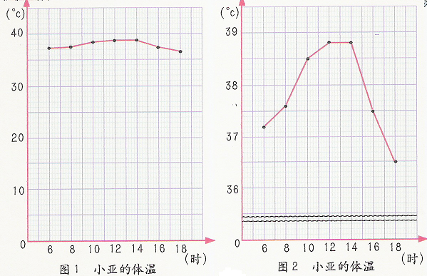
2．观察并思考：
（1）这两张折线统计图画出的小亚体温变化一样吗？这两张折线统计图有什么不同？

（2）小小丁丁画出的折线统计图中的“~~~~~~~”表示什么？

（3）使用省略符号的折线统计图有什么优点？
（使用省略符号的折线统计图能更清晰地反映小亚体温变化的情况）

3．根据这两张折线统计图回答下列问题？

（1）谁画的折线统计图容易看出小亚体温变化的情况？（小丁丁）

（2）图1和图2中纵轴上的1小格分别代表多少℃？

（图1中纵轴上的1小格代表1℃，图2中纵轴上的1小格代表0.1℃）

（3）8时小亚的体温是多少℃？（37.6℃）

（4）17时小亚的体温大约是多少℃？（37℃）

4．总结：在折线统计图中，为了清晰地看出变化的情况，常使用省略号省去空白部分。

二．应用
1．根据折线统计图回答下面的问题：

（1）护士每隔几小时给病人量一次体温？

（2）病人在4月8日12时的体温是多少℃？

（3）病人的体温在哪段时间里下降得最快？哪段时间里比较稳定？

（4）图中的横虚线表示什么？

（5）从体温上看，这个病人的病情是在恶化还是好转？

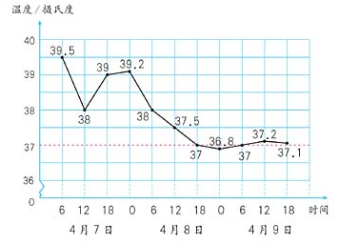

2．某地区1997～2003年每百户家庭彩电平均拥有量如下图：

（1）纵轴上的1小格代表多少台？

（2）哪年到哪年增长的幅度最小？

（3）哪年到哪年增长的幅度最大？

（4）你还能提出哪些数学问题？

3．人口和环境是影响我们生存空间的重要因素。请仔细观察下面的折线统计图，你从中可以了解哪些信息？

